Psychologie et Ecole

**I - Les Grecs anciens et la fondation de la tradition éducative occidentale**

**4 – La pluralité et le conflit des éducations**

***Démocratie*** – Régime dans lequel la citoyenneté est souveraine.

***Aristocratie*** – Gouvernement dans lequel le pouvoir est détenu par une élite : une caste, une famille, une élite intellectuelle…

***Ploutocratie*** – Gouvernement où l’argent est la base du pouvoir. Ce régime s’accompagne de fortes inégalités et d’une faible mobilité sociale.

Les Grecs furent confrontés à la ***pluralité des éducations***, problème toujours moderne.

En effet, leur société adoptait à la fois une éducation traditionnelle (militaire et aristocratique) et une éducation nouvelle (philosophique, sophistique…)

Toutefois, l’éducation traditionnelle est fortement remise en question.

**4.1 Les sophistes**

Le terme « sophiste » signifie « savant », « sage » ou encore « cultivé ». Ils voient le langage comme un outil de contrôle et action sur les autres, plutôt que comme un moyen de connaissance.

Ils apprennent donc à leurs élèves les arts oratoires, l’éloquence, la culture générale. Ce sont les domaines qu’ils considèrent les plus porteurs d’une bonne éducation.

Les sophistes font de l’enseignement de la connaissance générale leur métier, ils valorisent la pensée, le savoir théorique, la culture générale et les notions abstraites.

***Les sophistes sont les inventeurs de la rhétorique.***

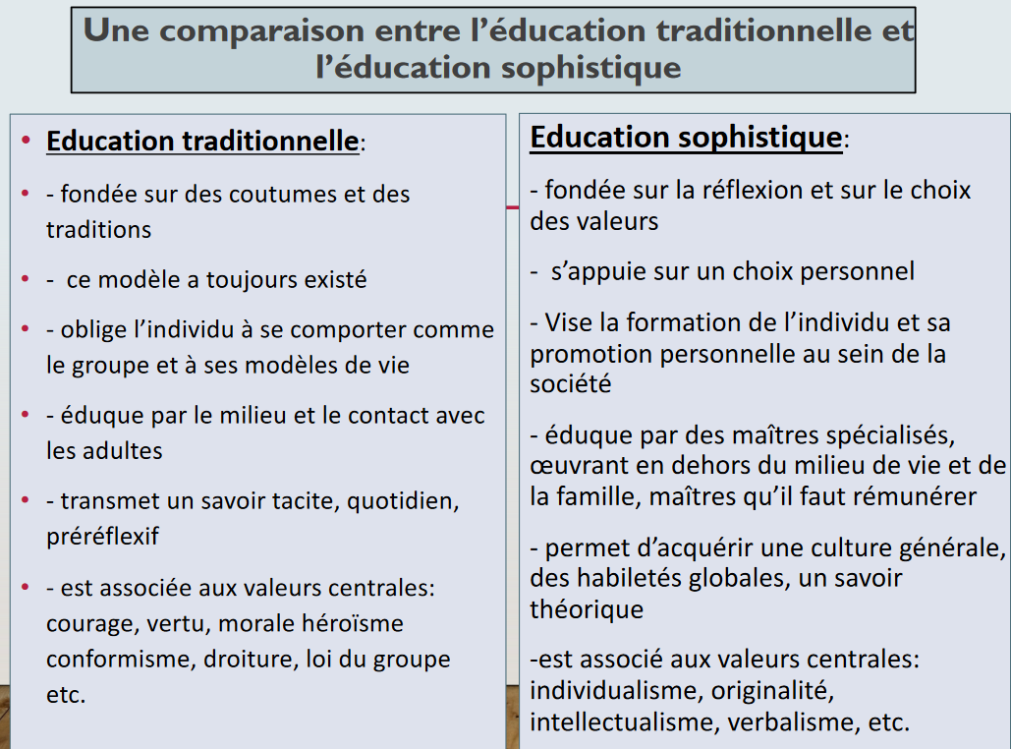

**4.2 Socrate éducateur (470 – 399 avant J.C)**

Socrate est une sorte de sophiste mais s’en distingue de plusieurs façons :

* Il n’a pas d’élève et ne donne pas de leçon, il cherche davantage à apprendre qu’a enseigner.
* Il ne réclame pas de salaire.
* Il critique ouvertement les sophistes, avec lesquels il dialogue régulièrement.

Socrate cherche une pensée réfléchie : « Connais-toi toi-même pour connaître le reste. »

Il pratique la ***maïeutique*** : Dialectisme qui consiste à laisse l’autre exprimer ses propres idées en le questionnant sur le sens des notions qu’il emploie.

Socrate amène l’idée que ***l’éducation n’est pas un processus de transmission***, mais de ***formation***. L’élève doit donc former sa propre pensée, ses convictions et orientations.

L’éducation socratique valorise les interactions entre l’élève et le maître afin que l’apprenant se forge sa propre pensée.

**4.3 Platon (424 – 348 avant J.C)**

Platon est le disciple de Socrate.

IL estime qu’il faut dépasser la simple discussion et proposer une éducation plus puissante, capable de changer les Hommes, et pas seulement leur discours.

Pour Platon, l’éducation permet de sortir de l’histoire humaine et de la refaire. (cf Rousseau)

***Allégorie de la caverne […]***

Platon dénonce la parole des politiques et des sophistes qui manipulent leur auditoire, qui n’a accès qu’a une connaissance biaisée de sorte qu’il accepte n’importe quelle vérité.

L’éducation permet donc aux ignorants de se fier à leur esprit critique